# VSCode入门

复制当前行，鼠标在当前行 ctrl + C

查找 ctrl + F

替换 ctrl + H

块注释 shift + alt + A

格式化代码 shift + alt + F （默認）

已更改為 ctrl + alt + i

GitHub使用

1. 下载安装git

2、注册GitHub账号

3、在桌面打开git，配置用户名



4、配置邮箱



5、clone远程仓库 （在要放的文件夹下运行这个命令）



然后在VS code打开文件夹

**git的基本操作**

1. clone
2. add 新建

在 test 文件夹内新建一个文件index.js

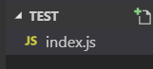

cd test



git add index.js



1. 提交

git commit -m ‘新增js’

git commit 提交文件夹下所有文件

-m 后必须加描述

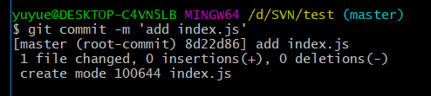

1. 推送

git push

应该会要输用户名密码 yy406961 yy13524650850

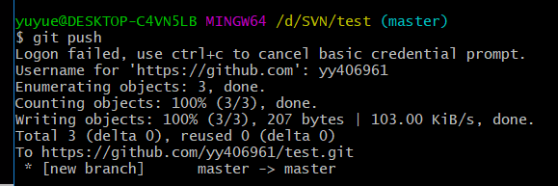

1. 拉取代码 （别人修改提交后，更新到本地）

git pull

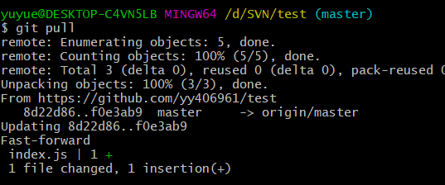

1. 检出，检出分支

git checkout

# VS code使用git

1. 修改/新增

在文件被修改后，源代码管理器内可查看到被修改的文件，点 + 暂存更改

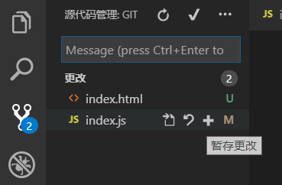

2、提交

然后点√提交

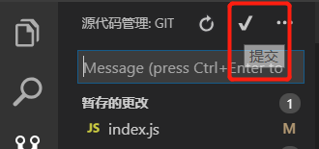

输入提交的修改信息即可

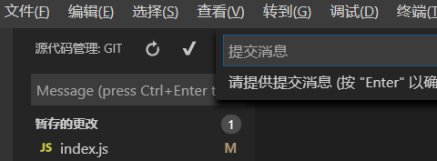

3、推送 右边三个 。。。

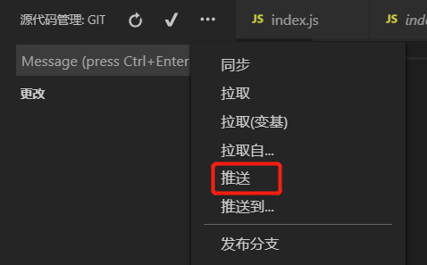

# 常用插件推荐

CSS Peek：HTML与css关联

在id名字前，ctrl + 鼠标左键，跳到对应的css内容

Prettier：代码格式化

icon fonts：图标集

auto rename tag：自动修改标签

HTML Boilerplate：HTML模板

Color info：颜色提示

auto close tag：自动闭合标签

HTML css Support：HTML中写元素的id或者class名时，css名字提示补全